Høvdingebold

Kom og være med til at spille høvdingebold
Nu skal alle MINI fra Ege Division mødes til en omgang høvdingebold
Tirsdag d. 19. februar kl. 18:00 til kl. 20:00
Vi skal spille høvdingebold i
Slangerup Idræts- og Kulturcenter
Idrætsvej 5,
3550 Slangerup,

Husk indendørs sko
________Sidste tilmelde frist 7. Februar__________
MINI Høvdingebold 19. februar 2019
Navn ____________________________________
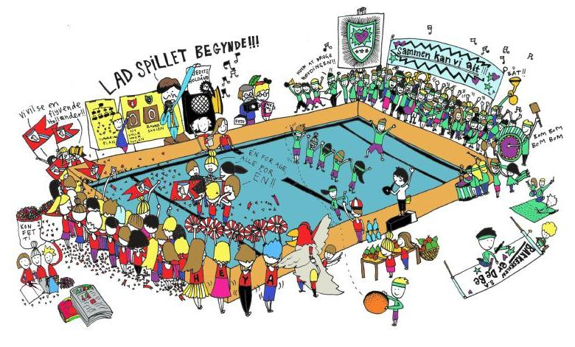
Jeg skal selvfølgelig med

Jeg kan ikke komme med

